2 .มาตรฐานแฟ้มข้อมูลผู้ป่วยกลาง (PAT)
เงื่อนไขการออกรายงาน
- ข้อมูลผู้มารับบริการทุกคน ทั้งในเขตและนอกเขต รับผิดชอบ
Update: อ้างอิง datadict สปสช. 53 Version 1.0.5
FIELD NAME | FIELD TYPE | LENGTH | DECIMAL | FIELD DESCRIPTION | แนวทางการตรวจสอบ
HCODE | Text | 5 | 0 | รหัสสถานพยาบาล | 1. Log in เข้าใช้งานโปรแกรม จุดเวชระเบียนไป  ที่แถบข้อมูลผู้ป่วย  2. กรอกชื่อ นามสกุล  3. กรอกหมายเลขบัตรประจำตัวประชาชน  4. บันทึกวันเดือน ปีเกิด เป็น พ.ศ  5. ระบุ เพศ  6. ระบุสถานภาพ  7. ระบุอาชีพ  8. ระบุสัญชาติ  9. ระบุที่อยู่ของผู้ป่วย
HN | Text | 9 | 0 | หมายเลขประจำตัวผู้รับบริการ ควรใช้หมายเลขเดิม ให้นานกว่า 5 ปี
CHANGWAT | Text | 2 | 0 | ตามรหัสมหาดไทย
AMPHUR | Text | 2 | 0 | ตามรหัสมหาดไทย
DOB | Date | 8 | 0 | บันทึกวันเดือนปเกิด ปมีคาเปน ค.ศ.
SEX | Text | 1 | 0 | 1 หมายถึง เพศชาย , 2 หมายถึง เพศหญิง
MARRIAGE | Text | 1 | 0 | รหัสสภาพภาพสมรส 1 = โสด , 2 = สมรส, 3 = หม้าย, 4 = หยา , 5 = แยก, 6 = สมณะ, 9 = ไม่ทราบ
OCCUPA | Text | 3 | 0 | อาชีพ รหัสมาตรฐาน สนย.
NATION | Text | 3 | 0 | สัญชาติ รหัสมาตรฐานกรมการปกครอง
PERSON_ID | Text | 13 | 0 | รหัสประจำตัวประชาชน ตามสำนักทะเบียนราษฏร์
NAMEPAT | Text | 36 | 0 | ชื่อ – สกุล ผู้ป่วย โดยใช้รูปแบบ : ชื่อ(เว้นวรรค) นามสกุล , คำนำหน้าชื่อ
TITLE | Text | 30 | 0 | คำนำหน้า
FNAME | Text | 40 | 0 | ชื่อ
LNAME | Text | 40 | 0 | นามสกุล
IDTYPE | Text | 1 | 0 | ประเภทบัตร 1 = บัตรประชาชน , 2 = หนังสือเดินทาง 3 = หนังสือต่างด้าว 4 = หนังสือ / เอกสารอื่นๆ

หน้าจอที่ต้อง Setup (หน้าจอผู้ดูแลระบบ)

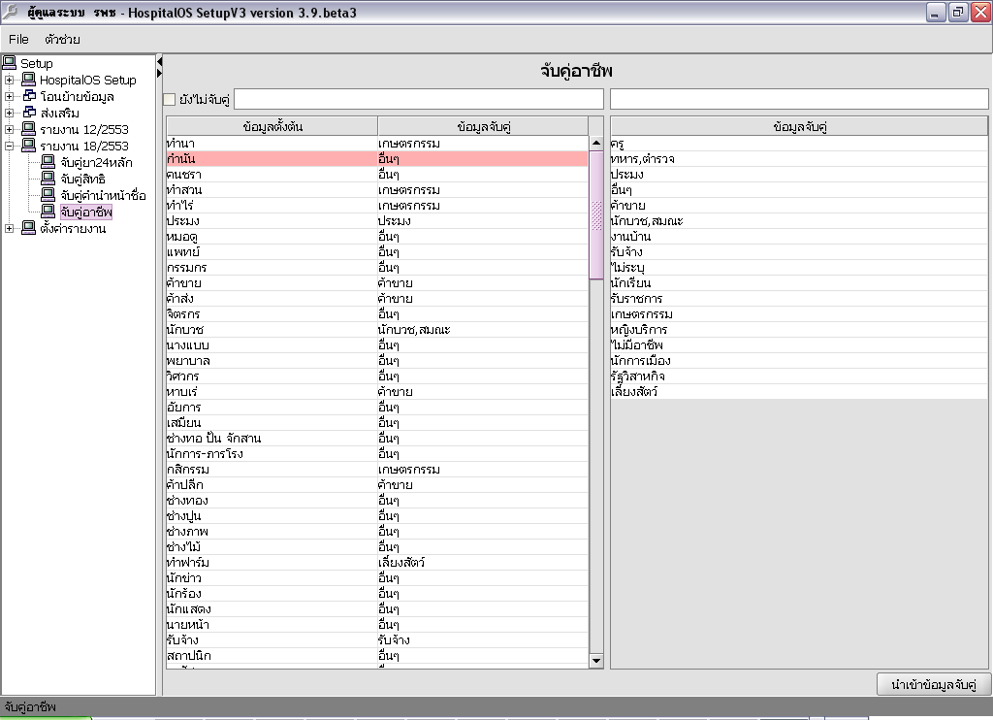
จับคู่อาชีพ
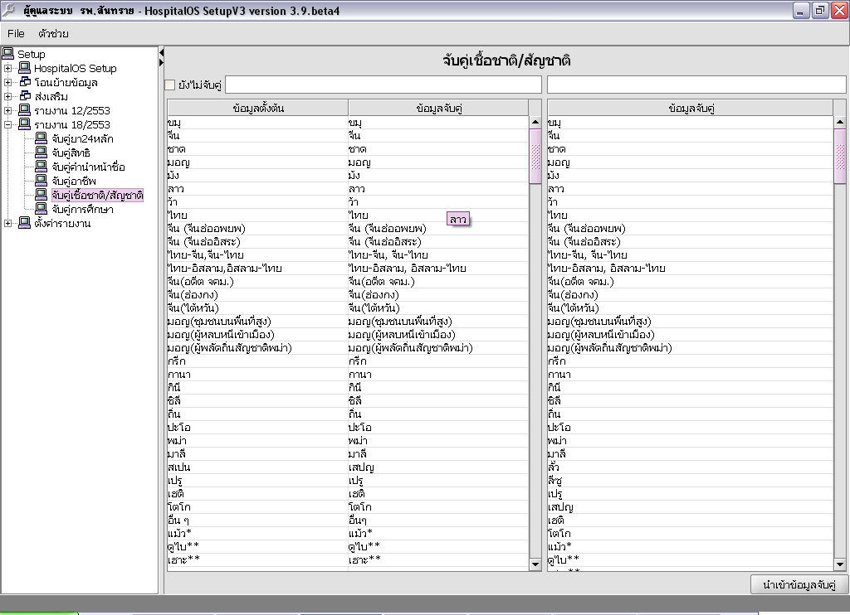
จับคู่เชื้อชาติ/สัญชาติ

หน้าจอโปรแกรม
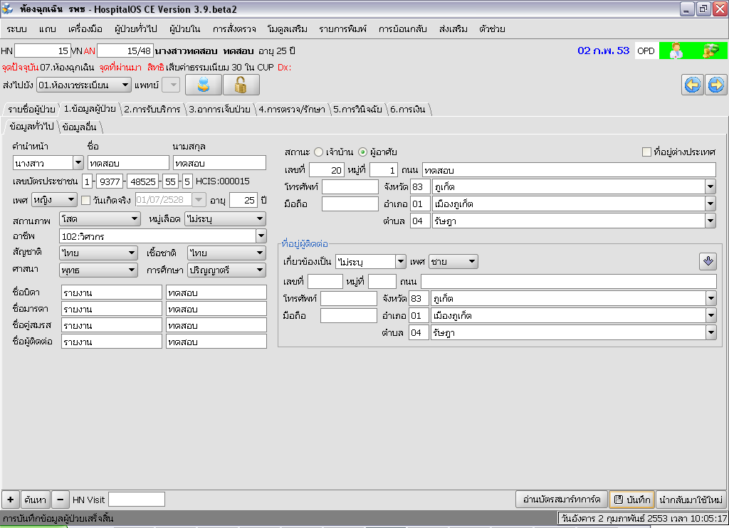
1.เลือกแถบข้อมูลผู้ป่วย
2.กรอกข้อมูลชื่อ – นามสกุล
6.ระบุที่อยู่
3.กรอกเลขบัตร
4.กรอกสถานภาพ
5.กรอกอาชีพ

ตัวอย่างข้อมูล แฟ้ม PAT
HCODE | HN | CHANGWAT | AMPHUR | DOB | SEX | MARRIAGE | OCCUPA | NATION | PERSON_ID
00000 | 000000003 | 65 | 01 | 01021965 | 2 | 4 | 004 | 099 | 0000000000000
00000 | 000000023 | 66 | 01 | 02021975 | 2 | 2 | 015 | 099 | 0000000000001
00000 | 000000028 | 66 | 07 | 05021980 | 2 | 2 | 004 | 099 | 0000000000004

NAMEPAT | TITLE | FNAME | LNAME | IDTYPE
พรรษร ทดสอบ,นาง | นาง | พรรษร | ทดสอบ | 1
กชกร ทดสอบ,นาง | นาง | กชกร | ทดสอบ | 1
วงค์เดือน ทดสอบ,นาง | นาง | วงค์เดือน | ทดสอบ | 1

